令和７年度　学生による地域フィールドワーク研究助成　中間報告書

大学等名：富山高等専門学校

代表学生：南部圭壱

指導教員：岡本勝規

|  |  |
| --- | --- |
| 研 究 題 目  （応募部門） | 産業観光の充実による富山県の地域活性化(A) |
| 研 究 概 要 | 富山県では地域活性化が課題とされているが、産業観光の充実化を図ることで、観光客の誘致や関係人口の創出による地域活性化が期待できる。富山県内において、既存の伝統産業にくわえ、現代的な産業などの産業観光資源があるが、それらの観光資源の有効的な活用が課題である。本研究では、富山県内の産業観光の充実化および地域活性化を図るための提言を行うことを目的とする。 |
| これまでの活動状況と今後の活動予定  （300字程度） | これまでの活動状況  1.2025年6月15日(日)に、新潟県三条市三条市立大学内にて、燕三条 工場の祭典の実行委員会関係者に対するインタビュー調査を実施した。  2.2025年6月25日(水)に、大阪府八尾市内の商業施設リノアス みせるばやお内にて、FactorISMの実行委員会関係者に対するインタビュー調査を実施した。  3.2025年7月8日(火)に、オンラインにて、高岡クラフト市場街の実行委員会関係者に対するインタビュー調査を実施した。  4.2025年7月31日(木)～8月3日(日)にかけて富山市を中心に開催されたオープンファクトリーイベント「トミファ」へのフィールドワーク。(7月31日、8月1日、3日に参加。)  5.2025年9月9日(火)に、富山商工会議所関係者に対するインタビュー調査を実施した。  6.2025年9月11日(木)に、富山大学内にて中部経済産業局および近畿経済産業局が主催する「北陸オープンファクトリーフォーラム」に参加した。  7.2025年9月20日(土)～23(火)にかけて開催されたオープンファクトリーイベント「高岡クラフト市場街」の実施状況の調査。(9月20、21、22日に参加。)  8.2025年9月26日(金)に実施された学内での卒業研究の成果の中間報告。  9.2025年10月2日(木)～5日(日)にかけて開催されたオープンファクトリーイベント「燕三条 工場の祭典」の実施状況の調査。(10月3日、4日、5日に参加。)  今後の活動予定  1.富山市を中心に今年初開催されたオープンファクトリーイベント「トミファ」実行委員会関係者および参加企業へのアンケート調査とその結果の分析。  2.福井県鯖江市にて、10月10日(金)～12日(日)に開催されるＯＦ集合イベント「KOGEI COMMONS」へのフィールドワーク。  4.論文執筆 |
| 当初予定と変更がある場合は変更点を記述ください。 | 特になし |

１　学内中間報告の様子

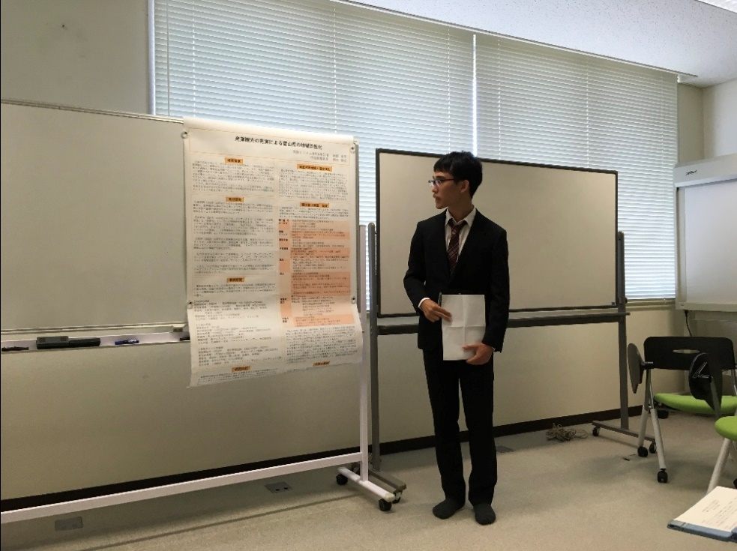

２　みせるばやおの様子

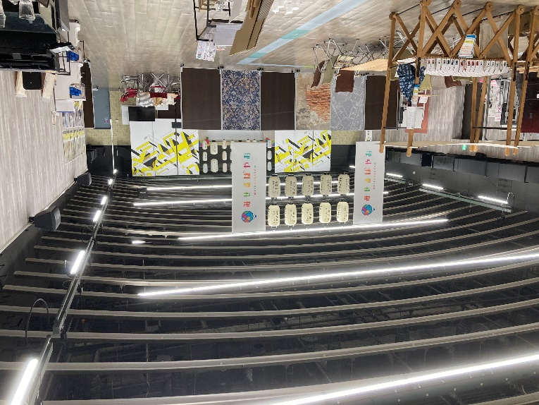

３　高岡クラフト市場街 山町筋の様子　　　　４　高岡クラフト市場街 モメンタムファクトリー折井 銅の加工の様子

